**Katecheza   
T: „Któryś za nas cierpiał rany” – przesłanie Wielkiego Postu.**

**Każdego roku w Wielkim Poście Kościół przypomina o wielkiej miłości Pana Jezusa, która najpełniej objawiła się w trakcie pełnego wyrzeczeń 40 - dniowego postu oraz drodze krzyżowej na Golgotę. Czas postu był pierwszą odsłoną walki, którą stoczył w naszym imieniu Chrystus. Wstawiając się usilnie za grzeszną ludzkością zaniepokoił szatana, który pojął próbę zmasowanego ataku pokus. Czas postu był również formą „duchowego obozu kondycyjnego” poprzedzającego publiczną służbę Pana Jezusa, inaugurację i rozwój królestwa Bożego oraz ostateczne rozgromienie ciemności i konsekwencji naszych grzechów poprzez mękę, śmierć i zmartwychwstanie!**

**Po przyjęciu chrztu w Jordanie… „Duch wyprowadził Jezusa na pustynię, aby był kuszony przez diabła.****A gdy przepościł czterdzieści dni i czterdzieści nocy, odczuł w końcu głód.****Wtedy przystąpił kusiciel i rzekł do Niego: «Jeśli jesteś Synem Bożym, powiedz, żeby te kamienie stały się chlebem».****Lecz On mu odparł: «Napisane jest: Nie samym chlebem żyje człowiek, lecz każdym słowem, które pochodzi z ust Bożych».****Wtedy wziął Go diabeł do Miasta Świętego, postawił na narożniku świątyni****i rzekł Mu: «Jeśli jesteś Synem Bożym, rzuć się w dół, jest przecież napisane: Aniołom swoim rozkaże o tobie, a na rękach nosić cię będą, byś przypadkiem nie uraził swej nogi o kamień»****. Odrzekł mu Jezus: «Ale jest napisane także: Nie będziesz wystawiał na próbę Pana, Boga swego».****Jeszcze raz wziął Go diabeł na bardzo wysoką górę, pokazał Mu wszystkie królestwa świata oraz ich przepych****i rzekł do Niego: «Dam Ci to wszystko, jeśli upadniesz i oddasz mi pokłon».****Na to odrzekł mu Jezus: «Idź precz, szatanie! Jest bowiem napisane: Panu, Bogu swemu, będziesz oddawał pokłon i Jemu samemu służyć będziesz»****. Wtedy opuścił Go diabeł, a oto aniołowie przystąpili i usługiwali Mu”. Mt 4**

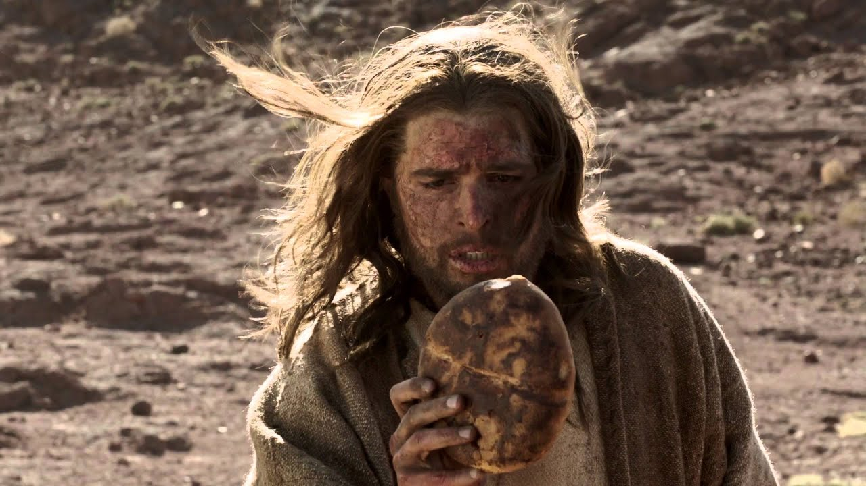

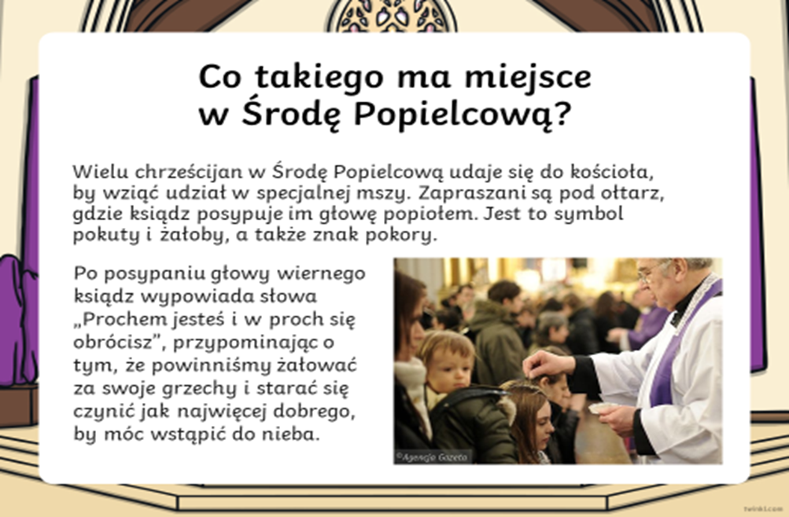

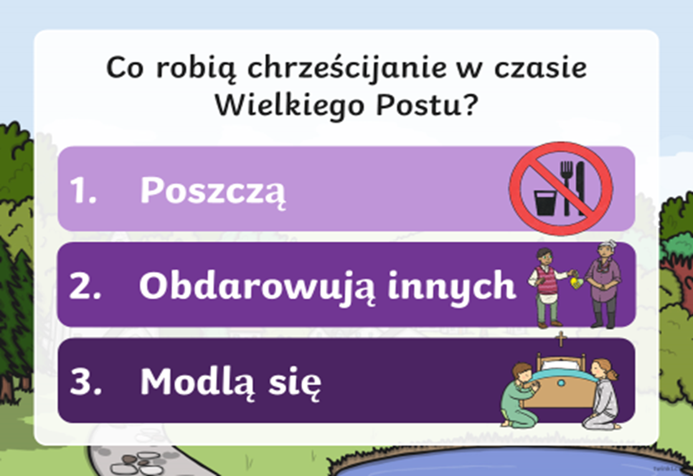

**Wymień jak najwięcej powodów, dla których Pan Jezus podjął 40 -dniowy post:**

**- …**

**- …**

**- …**

**- …**

**- …**

**Serdecznie pozdrawiam**

**Dariusz Gejda**